Maria Mustermann
Musterstraße 123
12345 Musterstadt
maria@mustermann.de
0171 23456789
Werbe Welt GmbH
Personalabteilung
Straße 123
12345 Musterstadt

Musterstadt, 13.06.2022

Bewerbung als Mediengestalter Digital und Print – Beratung & Planung
Kennnummer 123456

Sehr geehrte Damen und Herren,

als berufserfahrener Mediengestalter für Digital und Print in der Fachrichtung Beratung und Planung möchte ich mich beruflich weiterentwickeln und mein Können in Ihrem renommierten Unternehmen unter Beweis stellen. Das Anforderungsprofil in Ihrer Stellenausschreibung sprach mich direkt an, woraufhin ich mich nun bei Ihnen bewerbe.

Bereits seit zwanzig Jahren bin ich bei der Media Group Hamburg tätig. Meine Zuständigkeiten beinhalten die Betreuung unserer Kunden, die organisatorische und finanzielle Planung von Aufträgen sowie die Präsentation der finalen Ergebnisse. In meiner Sparte müssen viele einzelne Zahnräder zusammenarbeiten – vom Mediengestalter in Bild und Ton, über mich, der Planung und Finanzen übernimmt, bis hin zum Kunden, den wir zufrieden stellen möchten. Daher übte ich mich vom ersten Tag an in der geeigneten Kommunikation und Organisation. Auch die Arbeit mit internationalen Kunden stellte für mich dank meines sprachlichen Talents nie Problem dar.

Durch meine mehrjährige Berufspraxis bin ich bereit, mich den alltäglichen Routineaufgaben sowie auch neuen Herausforderungen zu stellen und diese professionell zu bewältigen. Teamfähigkeit und ein ausgewogenes Zeitmanagement haben sich eindeutig als meine Stärken erwiesen. Ich freue mich, Sie mit meinen Fähigkeiten und meiner Erfahrung zu unterstützen und zufriedene Kunden zu generieren.

Unter Berücksichtigung einer Kündigungsfrist von 3 Monaten stehe ich Ihnen für eine Anstellung zur Verfügung. Meine Gehaltsvorstellung liegt bei einem Bruttojahresgehalt von 34.524 Euro. Ich freue mich über die Chance, mich persönlich bei Ihnen vorzustellen.

Mit freundlichen Grüßen

Maria Mustermann

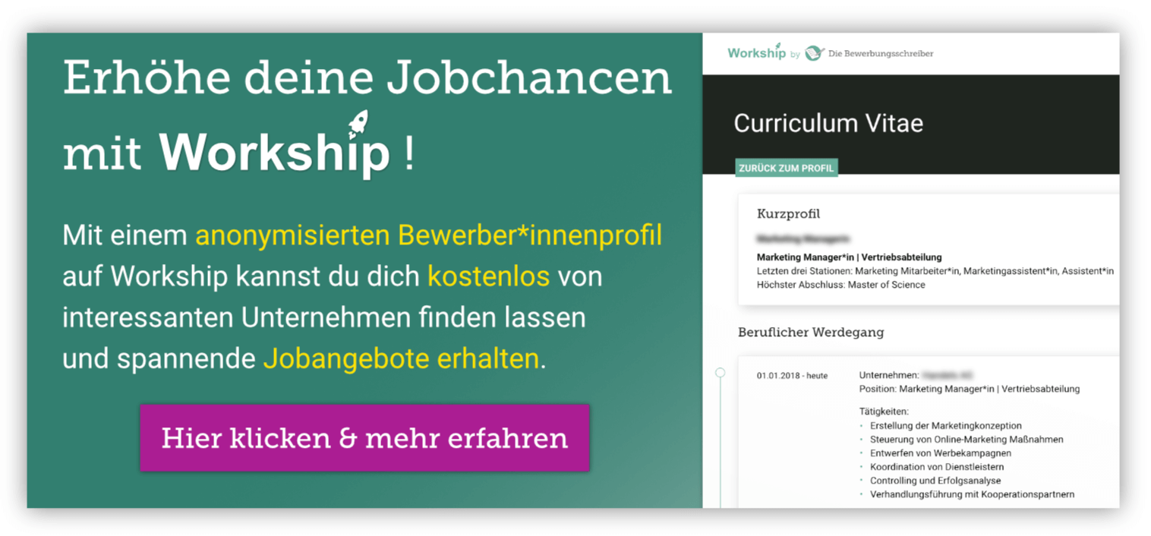
www.die-bewerbungsschreiber.de/workship

